OVAJ TJEDAN NAM JE CIJELI U PROLJEĆU I CVIJEĆU!
TAKO SMO DANAS IZRAĐIVALI CVIJEĆE OD PLASTELINA!
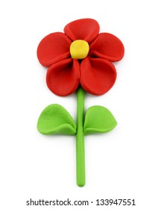
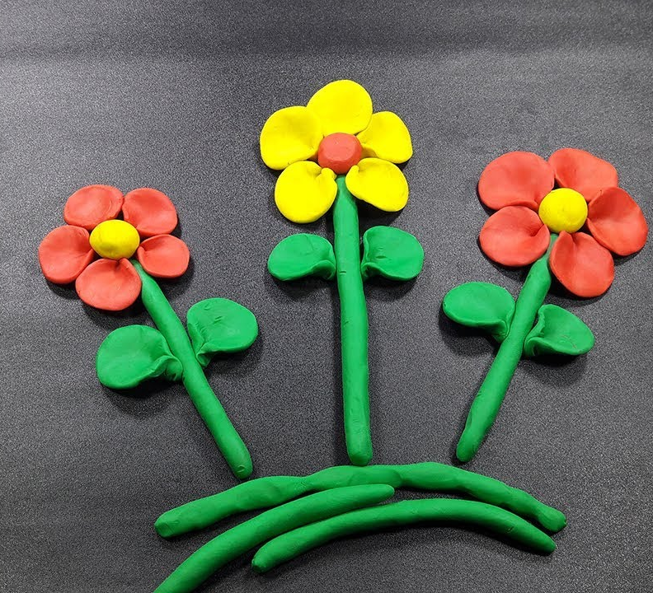
POKUŠAJ I TI KOD KUĆE POIGRAT SE BOJAMA, A IDEJE POTRAŽI NA SLIKAMA:
